平面直角坐标系中的规律问题专项训练（30道）

考卷信息：
本套训练卷共30题，题型针对性较高，覆盖面广，选题有深度，涵盖了平面直角坐标系中的规律问题所有类型！
一．选择题（共18小题）
1．（2022春•宽城县期末）如图，在平面直角坐标系xOy中，正方形ABCD的顶点A（1，﹣1），D（3，﹣1），规定把正方形ABCD“先沿y轴翻折，再向下平移1个单位”为一次变换，这样连续经过2022次变换后，点C的坐标为（ ）
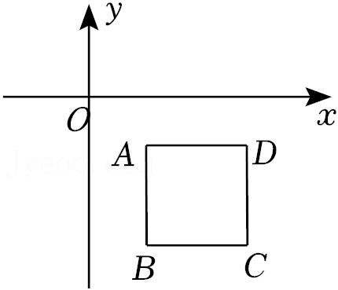
A．（﹣3，﹣2023） B．（3，﹣2024） C．（3，﹣2025） D．（﹣3，﹣2026）
2．（2022春•西平县期末）在平面直角坐标系中，横坐标、纵坐标都为整数的点称为整点，如图，由里向外数第2个正方形开始，分别是由第1个正方形各顶点的横坐标和纵坐标都乘2，3，…得到的，你观察图形，猜想由里向外第2021个正方形四条边上的整点个数共有（ ）
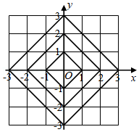
A．2021个 B．4042个 C．6063个 D．8084个
3．（2022春•厦门期末）如图，动点P在平面直角坐标系中按图中箭头所示方向运动，第1次从原点运动到（1，1），第2次接着运动到点（2，0），第3次接着运动到点（3，2），按这样的运动规律，经过第2019次运动后，动点P的坐标是（ ）
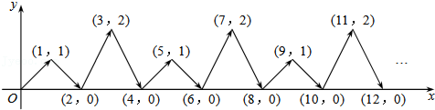
A．（2022，0） B．（2022，1） C．（2022，2） D．（2022，0）
4．（2022春•上思县期中）如图，已知A₁（1，0），A₂（1，﹣1），A₃（﹣1，﹣1），A₄（﹣1，1），A₅（2，1），则点A₂₀₂₀的坐标是（ ）
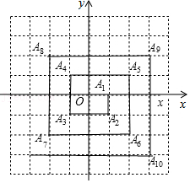
A．（506，505） B．（﹣506，507） C．（﹣506，506） D．（﹣505，505）
5．（2022春•柳南区校级期中）如图，在平面直角坐标系中，一动点从原点O出发，按向上，向右，向下，向右的方向不断地移动，每移动一个单位，得到点A₁（0，1），A₂（1，1），A₃（1，0），A₄（2，0），那么A₂₀₂₀坐标为（ ）
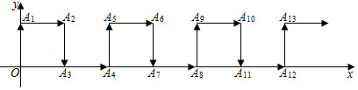
A．（2022，1） B．（2022，0） C．（1010，1） D．（1010，0）
6．（2022春•永川区期末）如图，在平面直角坐标系中，有若干个整数点，其顺序按图中方向排列，如（1，0），（2，0），（2，1），（3，2），（3，1），（3，0），……，根据这个规律探索可得，第120个点的坐标为（ ）
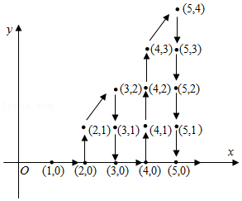
A．（16，0） B．（15，14） C．（15，0） D．（14，13）
7．（2022春•黄梅县期中）如下图所示，动点P在平面直角坐标系中按图中箭头所示方向运动，第1次从原点运动到点（1，1），第2次运动到点（2，0），第3次运动到点（3，﹣1），…，按照这样的运动规律，点P第2021次运动到点（ ）
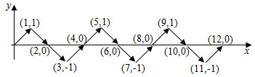
A．（2022，1） B．（2022，0） C．（2022，﹣1） D．（2022，0）
8．（2022春•青川县期末）如图，在平面直角坐标系中，有若干个整数点，其顺序按图中“→”方向排列，如（1，0），（2，0），（2，1），（3，1），（3，0），（3，﹣1）…根据这个规律探索可得，第100个点的坐标为（ ）
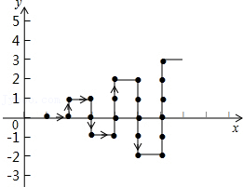
A．（14，0） B．（14，﹣1） C．（14，1） D．（14，2）
9．（2022•苏州一模）如图，动点P
从（0，3）出发，沿所示方向运动，每当碰到矩形的边时反弹，反弹时反射角等于入射角，当点P第2015次碰到矩形的边时，点P的坐标为（ ）
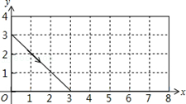
A．（3，0） B．（7，4） C．（8，1） D．（1，4）
10．（2022春•绥中县期末）如图，在平面直角坐标系中，每个最小方格的边长均为1个单位长度，P₁，P₂，P₃，…均在格点上，其顺序按图中“→”方向排列，如：P₁（0，0），P₂（0，1），P₃（1，1），P₄（1，﹣1），P₅（﹣1，﹣1），P₆（﹣1，2）…根据这个规律，点P₂₀₂₁的坐标为（ ）
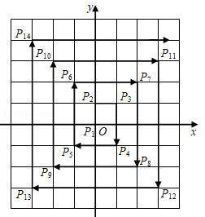
A．（﹣505，﹣505） B．（﹣505，506）
C．（506，506） D．（505，﹣505）
11．（2022春•海城市期中）如图，将边长为1的正方形OAPB沿x轴正方向连续翻转8次，点P依次落在点P、P₂、P₃、P₄、…P_{x}的位置，则点P₉的横坐标是（ ）
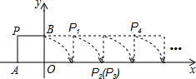
A．5 B．6 C．7 D．9
12．（2022秋•石柱县校级月考）如图，在一张无穷大的格纸上，格点的位置可用数对（m，n）表示，如点A的位置为（3，3），点B的位置为（6，2）．点M
从（0，0）开始移动，规律为：第1次向右移动1个单位到（1，0），第2次向上移动2个单位到（1，2），第3次向右移动3个单位到（4，2），…，第n次移动n个单位（n为奇数时向右，n为偶数时向上），那么点M第27次移动到的位置为（ ）
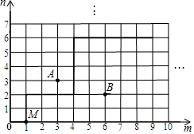
A．（182，169） B．（169，182） C．（196，182） D．（196，210）
13．（2022•重庆模拟）如图，在平面直角坐标系上有个点P（1，0），点P第一次向上跳动1个单位至P₁（1，1），紧接着第二次向左跳动2个单位至点P₂（﹣1，1），第3次向上跳动1个单位，第4次向右跳动3个单位，第5次又向上跳动1个单位，第6次向左跳动4个单位，…，依此规律跳动下去，点P第100次跳动至点P₁₀₀的坐标是（ ）
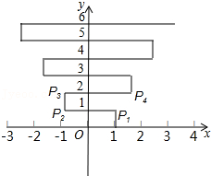
A．（﹣24，49） B．（﹣25，50） C．（26，50） D．（26，51）
二．填空题（共10小题）
14．（2022•烟台模拟）我们把1，1，2，3，5，8，13，…这组数称为斐波那契数列，为了进一步研究，依次以这列数为半径作90°圆弧$\hat{P_{1}P_{2}}$，$\hat{P_{2}P_{3}}$，$\hat{P_{3}P_{4}}$，…得到斐波那契螺旋线，然后顺次连接P₁P₂，P₂P₃，P₃P₄，…得到螺旋折线（如图），已知点P₁（0，1），P₂（﹣1，0），P₃（0，﹣1），则该折线上的点P₈的坐标为 ．
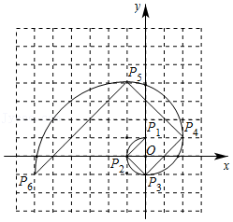
15．（2022春•长汀县期末）在平面直角坐标系中，对于点P（x，y），我们把点P'（y﹣1，﹣x﹣1）叫做点P的友好点，已知点A₁的友好点为点A₂，点A₂的友好点为点A₃，点A₃的友好点为点A₄，……以此类推，当点A₁的坐标为（2，1）时，点A₂₀₂₂的坐标为 ．
16．（2022春•海淀区校级期中）在平面直角坐标系中，点P从原点O出发，速度为每秒1个单位长度，且点P只能向上或向右运动，请回答下列问题：
（1）将表格填写完整：
点P出发时间 | 可得到整数点的坐标 | 可得到整数点的个数
1秒 | （0，1）（1，0） | 2
2秒 | （1，1）（2，0）（0，2） | 3
3秒 | （0，3）（1，2）（2，1）（3，0） | 4
（2）当点P从点O出发10秒，可得到的整数点的个数是 ．
（3）当点P从点O出发 秒时，可得到整数点（28，7）．
17．（2022•东城区二模）在平面直角坐标系中，小明玩走棋的游戏，其走法是：棋子从原点出发，第1步向右走1个单位，第2步向右走2个单位，第3步向上走1个单位，第4步向右走1个单位，…，依此类推，第n步的走法是：当n能被3整除时，则向上走1个单位；当n被3除，余数为1时，则向右走1个单位；当n被3除，余数为2时，则向右走2个单位，当走完第8步时，棋子所处位置的坐标是 ；当走完第2016步时，棋子所处位置的坐标是 ．
18．（2022春•上杭县期末）如图，点A（0，1），点A₁（2，0），点A₂（3，2），点A₃（5，1），…，按照这样的规律下去，点A₂₀₂₁的坐标为（ ）
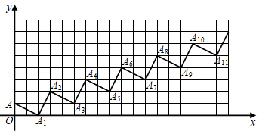
A．（6062，2020） B．（3032，1010）
C．（3030，1011） D．（6063，2021）
二．填空题（共9小题）
19．（2022•潍坊期中）如图，在平面直角坐标系中，对△ABC进行循环往复的轴对称变换，若原来点A坐标是（﹣2，3），则经过第2021次变换后点A的对应点的坐标为 ．
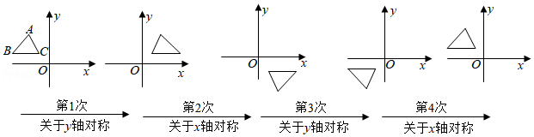
20．（2022•曲靖）如图：图象①②③均是以P₀为圆心，1个单位长度为半径的扇形，将图形①②③分别沿东北，正南，西北方向同时平移，每次移动一个单位长度，第一次移动后图形①②③的圆心依次为P₁P₂P₃，第二次移动后图形①②③的圆心依次为P₄P₅P₆…，依此规律，P₀P₂₀₁₈＝ 个单位长度．
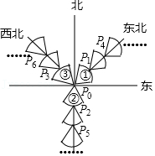
21．（2022•朝阳区一模）在平面直角坐标系xOy中，动点P从原点O
出发，每次向上平移1个单位长度或向右平移2个单位长度，在上一次平移的基础上进行下一次平移．例如第1次平移后可能到达的点是（0，1）、（2，0），第2次平移后可能到达的点是（0，2）、（2，1）、（4，0），第3次平移后可能到达的点是（0，3）、（2，2）、（4，1）、（6，0），依此类推…．我们记第1次平移后可能到达的所有点的横、纵坐标之和为l₁，l₁＝3；第2次平移后可能到达的所有点的横、纵坐标之和为l₂，l₂＝9；第3次平移后可能到达的所有点的横、纵坐标之和为l₃，l₃＝18；按照这样的规律，
l₄＝ ； l_{n}＝ （用含n的式子表示，n是正整数）．
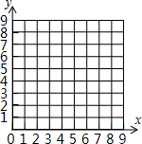
22．（2022•锦州）如图，在平面直角坐标系上有点A（1，0），点A第一次跳动至点A₁（﹣1，1），第四次向右跳动5个单位至点A₄（3，2），…，依此规律跳动下去，点A第100次跳动至点A₁₀₀的坐标是 ．
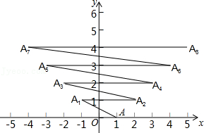
23．（2022春•黄石校级月考）如图在直角坐标系中第一次将△OAB变换成△OA₁B₁，第二次将△OA₁B₁变换△OA₂B₂，第三次将△OA₂B₂变换成△OA₃B₃，已知：A（1，3），A₁（﹣2，﹣3），A₂（4，3），A₃（﹣8，﹣3），B（2，0），B₁（﹣4，0），B₂（8，0），B₃（﹣16，0）．
（1）观察每次变化前后的三角形有何变化，找出其中的规律，按此变化规律将△OA₃B₃变换成△OA₄B₄则点A₄的坐标为 ，点B₄的坐标为 ．
（2）若按第（1）题中找到的规律将△OAB进行了n次变换，得到的△OA_{n}B_{n}推测点A_{n}坐标为 ，点Bn坐标为 ．

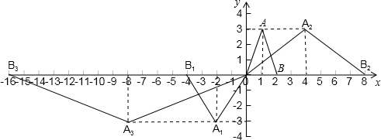
24．（2022春•龙港区期末）如图，两种大小不等的正方形间隔排列在平面直角坐标系中，已知小正方形的边长为1且A₁的坐标为（2，2），A₂的坐标为（5，2）．
（1）A₃的坐标为 ；
（2）A_{n}的坐标为 ．（用含n的代数式表示）
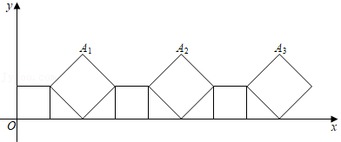
25．（2022春•新余期末）如图，在平面直角坐标系中，一电子蚂蚁按照设定程序从原点O出发，按图中箭头所示的方向运动，第1次从原点运动到点（1，2），第2次接着运动到点（2，0），第3次接着运动到点（2，﹣2），第4次接着运动到点（4，﹣2），第5次接着运动到点（4，0），第6次接着运动到点（5，2）．…按这样的运动规律，经过2021次运动后，电子蚂蚁运动到的位置的坐标是 ．
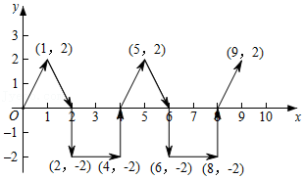
26．（2022•广水市期末）如图，把正方形铁片OABC置于平面直角坐标系中，顶点A的坐标为（3，0），点P（1，2）在正方形铁片上．将正方形铁片绕其右下角的顶点按顺时针方向依次旋转90°，第一次旋转至图①位置，第二次旋转至图②位置，…，则正方形铁片连续旋转2021次后，点P
的坐标为 ．
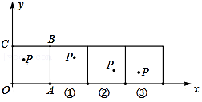
27．（2022•东城区校级模拟）如图，在平面直角坐标系xOy中，B₁（0，1），B₂（0，3），B₃（0，6），B₄（0，10），…，以B₁B₂为对角线作第一个正方形A₁B₁C₁B₂，以B₂B₃为对角线作第二个正方形A₂B₂C₂B₃，以B₃B₄为对角线作第三个正方形A₃B₃C₃B₄，…，如果所作正方形的对角线B_{n}B_{n+1}都在y轴上，且B_{n}B_{n+1}的长度依次增加1个单位长度，顶点A_{n}都在第一象限内（n≥1，且n为整数），那么A₁的纵坐标为 ；用n的代数式表示A_{n}的纵坐标： ．
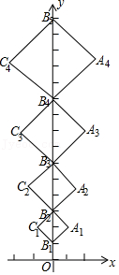
- 解答题（共3小题）
28．（2022春•西城区校级期中）在直角坐标系中，我们把横，纵坐标都为整数的点叫敝整点，该坐标轴的单位长度为1cm，整点P从原点O出发，速度为1cm/s，且整点p作向上或向右运动（如图1所示）．运动时间（s）与整点（个）的关系如下表：
整点P运动的时间（秒） | 可以得到整点P的坐标 | 可以得到整点P的个数
1 | （0，1）（1，0） | 2
2 | （0，2）（1，1）（2，0） | 3
3 |  | 4

 | （0，3）（1，2）（2，1）（3，0）
… | … | …
根据上表的运动规律回答下列问题：
（1）当整点p从点O出发4s时，可以得到的整点的个数为 个；
（2）当整点p从点O出发8s时，在直角坐标系中描出可以得到的所有整点，并顺次连接这些整点；
（3）当整点P从点O出发 时，可以得到整点（16，4）的位置．
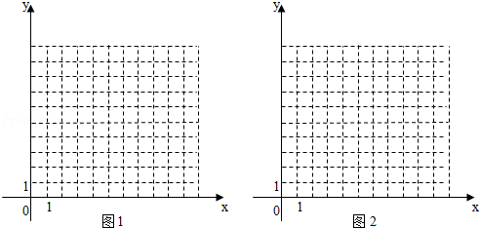
29．（2022春•海门市期末）在平面直角坐标系xOy中，点A（x₁，y₁），B（x₂，y₂），若x₂﹣x₁＝y₂﹣y₁≠0，则称点A与点B互为“对角点”，例如：点A（﹣1，3），点B（2，6），因为2﹣（﹣1）＝6﹣3≠0，所以点A与点B互为“对角点”．
（1）若点A的坐标是（4，﹣2），则在点B₁（2，0），B₂（﹣1，﹣7），B₃（0，﹣6）中，点A的“对角点”为点 ；
（2）若点A的坐标是（﹣2，4）的“对角点”B在坐标轴上，求点B的坐标；
（3）若点A的坐标是（3，﹣1）与点B（m，n）互为“对角点”，且点B在第四象限，求m，n的取值范围．
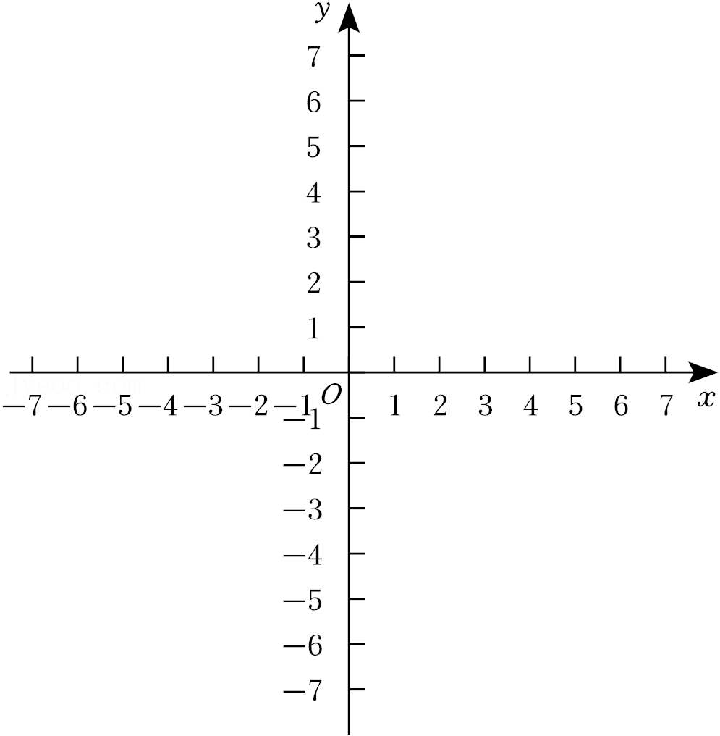

30．（2022秋•庐阳区校级期中）如图，在平面直角坐标系中，第一次将△OAB变换成△OA₁B₁，第二次将△OA₁B₁变换成△OA₂B₂，第三次将△OA₂B₂变换成△OA₃B₃．
（1）观察每次变换前后的三角形的变化规律，若将△OA₃B₃变换成△OA₄B₄，则A₄的坐标是 ，B₄的坐标是 ．
（2）若按第（1）题找到的规律将△OAB进行n次变换，得到△OA_{n}B_{n}，比较每次变换中三角形顶点坐标有何变化，找出规律，推测A_{n}的坐标是 ，B_{n}的坐标是 ．
（3）若按第（1）题找到的规律将△OAB进行n次变换，得到△OA_{n}B_{n}，则△OA_{n}B_{n}的面积S为
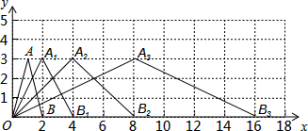

试题答案

一．选择题（共18小题）
1．（2022春•宽城县期末）如图，在平面直角坐标系xOy中，正方形ABCD的顶点A（1，﹣1），D（3，﹣1），规定把正方形ABCD“先沿y轴翻折，再向下平移1个单位”为一次变换，这样连续经过2022次变换后，点C的坐标为（ ）
A．（﹣3，﹣2023） B．（3，﹣2024） C．（3，﹣2025） D．（﹣3，﹣2026）
【分析】先根据已知条件求出点C的坐标，然后根据规定把正方形ABCD“先沿y轴翻折，再向下平移1个单位”为一次变换，求出点C连续三次变换的的坐标，找出其变化的规律，根据规律确定点C经过2022次变换后的坐标．
【解答】解：∵正方形ABCD的顶点A，D的坐标分别为（1，﹣1），（3，﹣1）．
∴正方形的边长AD＝2．
∴正方形ABCD的顶点C的坐标为（3，﹣3）．
由题意得，经过1次变换点C的坐标变为（﹣3，﹣4）．
经过2次变换点C的坐标为（3，﹣5）．
经过3次变换点C的坐标为（﹣3，﹣6）．
经过4次变换点C的坐标为（3，﹣7）．
••••••••
从以上可以看出，偶数次变换点C的横坐标为3，奇数次变换点C的横坐标为﹣3；
变换的次数比点C的纵坐标的绝对值小3．且点C纵坐标均为负数．
∴当点C经过2022次变换后，点C的横坐标为3，点C的纵坐标为﹣（2022+3）＝﹣2025．
∴经过2022次变换后，点C的坐标为（3，﹣2025）．
故选：C．
2．（2022
春•西平县期末）在平面直角坐标系中，横坐标、纵坐标都为整数的点称为整点，如图，由里向外数第2个正方形开始，分别是由第1个正方形各顶点的横坐标和纵坐标都乘2，3，…得到的，你观察图形，猜想由里向外第2021个正方形四条边上的整点个数共有（ ）
A．2021个 B．4042个 C．6063个 D．8084个
【解题思路】根据第一个正方形可以得到整点个数为4，第二个正方形可知除顶点外每条边上的整点个数为1，故第二个正方形四条边上的整点个数为：4×1+4，同理可知，第三个正方形四条边上的整点个数为：4×2+4，从而可以得到第2021个正方形四条边上的整点个数．
【解答过程】解：根据题意可得，第一个正方形四条边上的整点个数为：4；
第二个正方形四条边上的整点个数为：4×1+4＝8；
第三个正方形四条边上的整点个数为：4×2+4＝12；
由此可得，由里向外第2021个正方形四条边上的整点个数为：4×2020+4＝8084．
故选：D．
3．（2022春•厦门期末）如图，动点P在平面直角坐标系中按图中箭头所示方向运动，第1次从原点运动到（1，1），第2次接着运动到点（2，0），第3次接着运动到点（3，2），按这样的运动规律，经过第2019次运动后，动点P的坐标是（ ）
A．（2022，0） B．（2022，1） C．（2022，2） D．（2022，0）
【分析】分析点P的运动规律，找到循环次数即可
【解答】解：分析图象可以发现，点P的运动每4次位置循环一次．每循环一次向右移动四个单位．
∴2019＝4×504+3，
当第504循环结束时，点P位置在（2022，0），在此基础之上运动三次到（2022，2），
故选：C．
4．（2022春•上思县期中）如图，已知A₁（1，0），A₂（1，﹣1），A₃（﹣1，﹣1），A₄（﹣1，1），A₅（2，1），则点A₂₀₂₀的坐标是（ ）
A．（506，505） B．（﹣506，507） C．（﹣506，506） D．（﹣505，505）
【分析】由图形列出部分点的坐标，根据坐标发现规律“A_{4n}（﹣n，n），A_{4n+1}（n，n﹣1），A_{4n+2}（n，﹣n），A_{4n+3}（﹣n，﹣n）”，根据该规律即可求出点A₂₀₂₀的坐标．
【解答】解：通过观察，可以发现规律：A₁（1，0），A₂（1，﹣1），A₃（﹣1，﹣1），A₄（﹣1，1），A₅（2，1），A₆（2，﹣2），A₇（﹣2，﹣2），A₈（﹣2，2），…，
∴A_{4n}（﹣n，n），A_{4n+1}（n，n﹣1），A_{4n+2}（n，﹣n），A_{4n+3}（﹣n，﹣n）．
∵2020＝4×505，
∴点A₂₀₂₀的坐标为（﹣505，505）．
故选：D．
5．（2022春•柳南区校级期中）如图，在平面直角坐标系中，一动点从原点O出发，按向上，向右，向下，向右的方向不断地移动，每移动一个单位，得到点A₁（0，1），A₂（1，1），A₃（1，0），A₄（2，0），那么A₂₀₂₀坐标为（ ）
A．（2022，1） B．（2022，0） C．（1010，1） D．（1010，0）
【分析】结合图象可知：纵坐标每四个点循环一次，而2020＝505×4，故A₂₀₂₀的纵坐标与A₄的纵坐标相同，都等于0；由A₄（2，0），A₈（4，0），A₁₂（6，0）…可得到以下规律，A_{4n}（2n，1）（n
为不为0的自然数），当n＝505时，A₂₀₂₀（1010，0）．
【解答】解：由图象可知：纵坐标每四个点循环一次，而2020＝505×4，
故A₂₀₂₀的纵坐标与A₄的纵坐标相同，都等于0；
由A₄（2，0），A₈（4，0），A₁₂（6，0）…，
可得到规律A_{4n}（2n，0）（n为不为0的自然数），
当n＝505时，A₂₀₂₀（1010，0）．
故选：D．
6．（2022春•永川区期末）如图，在平面直角坐标系中，有若干个整数点，其顺序按图中方向排列，如（1，0），（2，0），（2，1），（3，2），（3，1），（3，0），……，根据这个规律探索可得，第120个点的坐标为（ ）
A．（16，0） B．（15，14） C．（15，0） D．（14，13）
【分析】经过观察每个列的数的个数是有规律的分别有1，2，3，4…，n个，而且奇数列点的顺序是由上到下，偶数列点的顺序由下到上，这样就不难找到第120个点的位置，进而可以写出它的坐标．
【解答】解：把第一个点（1，0）作为第一列，（2，1）和（2，0）作为第二列，依此类推，则第一列有一个数，第二列有2个数，…，第n列有n个数．则n列共有$\frac{n(n+1)}{2}$个数，并且在奇数列点的顺序是由上到下，偶数列点的顺序由下到上．
因为120＝1+2+3+…+14+15，则第120个数一定在第15列，由下到上是第1个数．因而第120个点的坐标是（15，0）．
故选：C．
7．（2022春•黄梅县期中）如下图所示，动点P
以上内容仅为本文档的试下载部分，为可阅读页数的一半内容。如要下载或阅读全文，请访问：https://d.book118.com/227145022055006034

